644099 г. Омск, ул. Орджоникидзе, 14, офис 11
тел./факс 8 (3812) 24-56-27

E-mail: mail@opsa.info Сайт www.opsa.info, опса.рф
Skype: opsa55

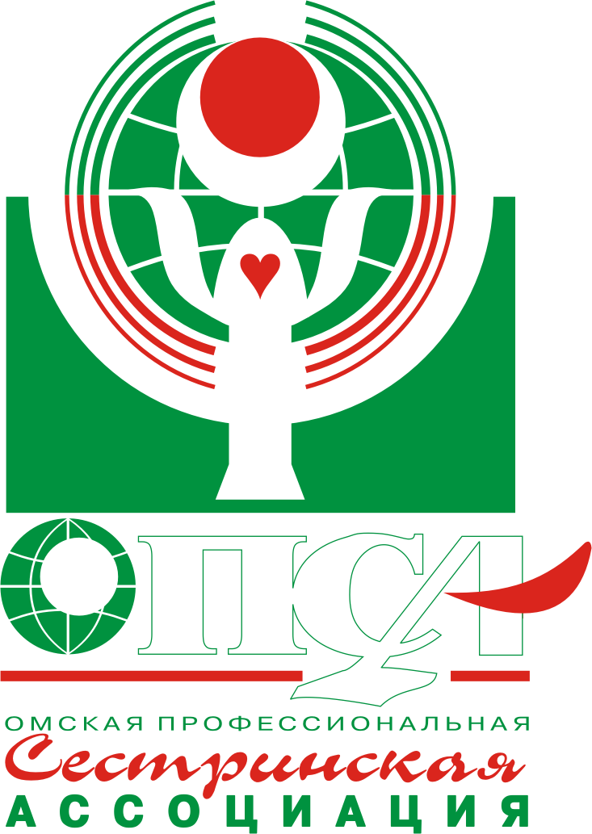
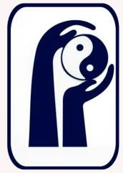
Министерство здравоохранения Омской области
Омская профессиональная сестринская ассоциация
Специализированная секция
«Сестринское дело в реабилитации»
БУЗОО «Центр медицинской реабилитации»

ПРОГРАММА
Региональной учебно-методической конференции
«Физическая реабилитация
при варикозной болезни»

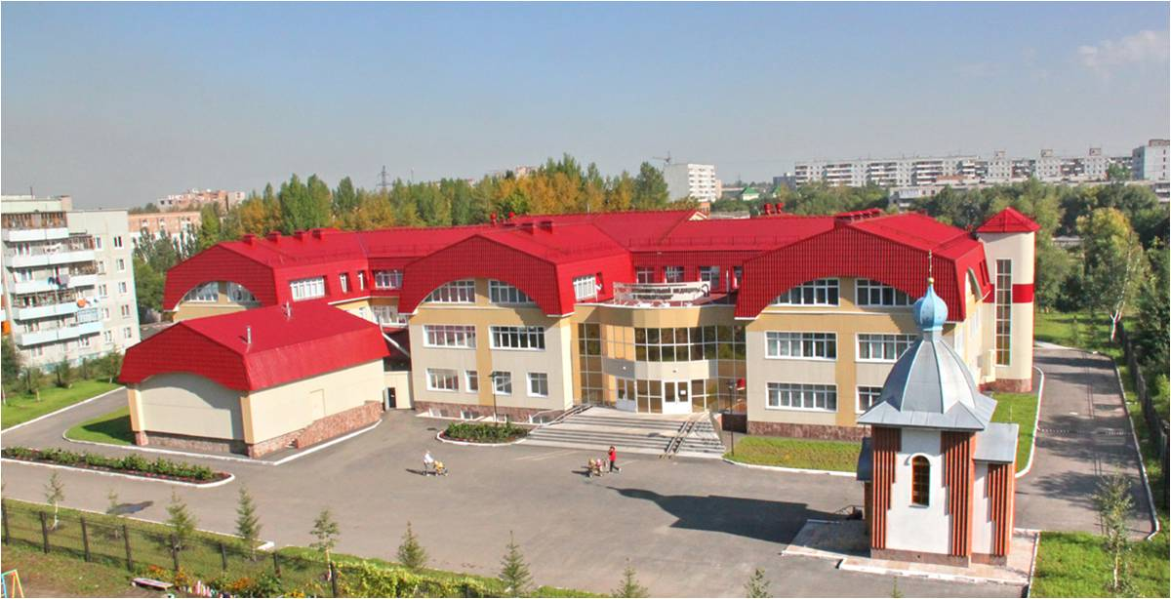

28 апреля 2015 г., г. Омск

Время | Мероприятие
09.30 – 10.00 | Регистрация. Выдача материалов конференции.
10.00 – 09.10 | Открытие конференции и вступительное слово:  - Сергей Владимирович Тихонов, председатель специализированной секции ОПСА «Сестринское дело в реабилитации»
10.10 – 10.30 | Доклад: «Варикозная болезнь. Клиника. Этиология. Патогенез. Лечение. Профилактика»  Оксана Александровна Плетнева, врач педиатр, отделение реабилитации № 2 БУЗОО «ЦМР»
10.30 – 10.45 | Доклад: «Особенности применения медицинского массажа и лечебной физкультуры при варикозной болезни»  Эльмира Николаевна Алешова, инструктор-методист по ЛФК, отделение реабилитации № 2 БУЗОО «ЦМР»
10.45 – 11.00 | Доклад: «Особенности применения физиотерапии при варикозной болезни»  Елена Ивановна Огарь, медицинская сестра по физиотерапии ФТО БУЗОО «ЦМР»
11.00 – 11.25 | Мастер-класс по лечебной физкультуре и медицинскому массажу при варикозной болезни.  Эльмира Николаевна Алешова, инструктор-методист по ЛФК, отделение реабилитации № 2 БУЗОО «ЦМР»

Время | Мероприятие
11.25 – 11.55 | Мастер-класс по физиотерапии при варикозной болезни.  Елена Ивановна Огарь, медицинская сестра по физиотерапии ФТО БУЗОО «ЦМР»
12.10 | Закрытие конференции. Вручение сертификатов.

